

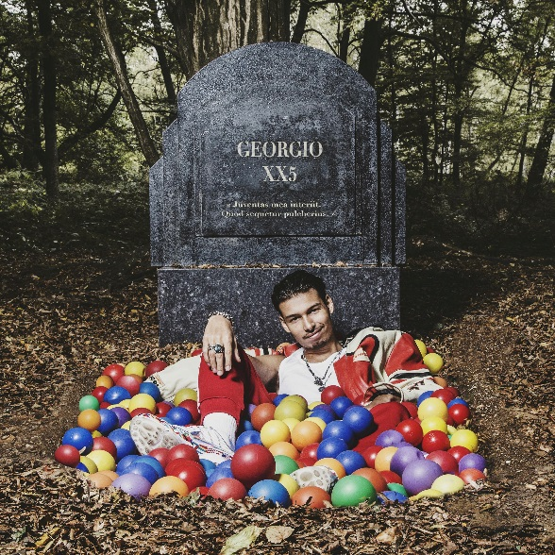

**Sortie le 23.11.18**

**Nouvel album**

**(Panenka Music)**

**GEORGIO**

**XX5**

**CONTACTS PROMO**

**Quentin Rosillette**

quentin.rosillette@panenka-music.com

06 72 37 19 50

**Marie Da Silva**

marie.dasilva@panenka-music.com

06 12 23 02 47

***RADIO – TV - PRESSE***

**SUZETTE**

**Nina Irrmann**

nina@agence-suzette.com

06 87 68 63 08

**Laura Bris**

laura@agence-suzette.com

06 88 59 39 19

***WEB – TOURNEE***

Après le succès de son précédent album « ***Héra*** » (**80 000 ex**. écoulés) accompagné d’une tournée (**100 dates**, un **Olympia** plein à craquer et tous les gros **festivals**), Georgio a pris son **temps** à l’écart des réseaux sociaux pour travailler la suite de son projet.

Il présente aujourd’hui **15 nouveaux titres** mêlant son **rap nerveux** et **poétique** à des productions **modernes** et **puissantes**, le tout réalisé par **Myd** (Club Cheval/Ed Banger). Ce nouvel album, intitulé **XX5**, pour **25 ans**, **âge symbolique** de toute vie, fait également l’objet de collaborations aussi prestigieuses qu’inattendues avec entre autres **Woodkid**, **Vald**, **Isha** ou encore **Victor Solf**.

**Date de sortie de XX5 : 23/11/18**

**Concert au Zénith de Paris le 15/03/19**

**L’homme de l’ombre du XV3 est de retour.**